МИНИСТЕРСТВО ОБРАЗОВАНИЯ И НАУКИ РОССИЙСКОЙ ФЕДЕРАЦИИ
ФЕДЕРАЛЬНОЕ ГОСУДАРСТВЕННОЕ БЮДЖЕТНОЕ ОБРАЗОВАТЕЛЬНОЕ УЧРЕЖДЕНИЕ ВЫСШЕГО ПРОФЕССИОНАЛЬНОГО ОБРАЗОВАНИЯ
«САНКТ-ПЕТЕРБУРГСКИЙ ГОСУДАРСТВЕННЫЙ ТОРГОВО-ЭКОНОМИЧЕСКИЙ УНИВЕРСИТЕТ»
Кафедра маркетинга и логистики

Методические указания
к выполнению контрольной работы студентов
по дисциплине
Рекламная деятельность

Направление подготовки 100700 «Торговое дело»

Квалификация (степень) выпускника бакалавр

Форма обучения заочная

Санкт-Петербург
2013 г.

ОДОБРЕНЫ  на заседании кафедры  «Маркетинга и логистики»  Протокол № ____от ____ сентября 2013 г.  Зав. кафедрой  _________________ С.Г. Божук | Составлены в соответствии с учебным планом и рабочей программой дисциплины «Рекламная деятельность» для подготовки бакалавра по направлению подготовки 100700 «Торговое дело»
Составитель: Т.В. Винокурова | Ст. преподаватель кафедры «Маркетинга и логистики»  ФГБОУ ВПО «СПбГТЭУ»

Содержание

1. Пояснительная записка | 4
2. Порядок выбора варианта контрольной работы | 5
3. Требования к оформлению контрольной работы  4. Порядок защиты контрольной работы  Блок 1. Теоретические вопросы | 5  5  6
Блок 2. Тесты | 6
Блок 3. Ситуационные задания  Список рекомендуемой литературы | 10  14
Приложение | 14

1. Пояснительная записка

Методические указания к выполнению контрольной работ студентов по дисциплине «Рекламная деятельность» предназначены для студентов заочной формы обучения по направлению подготовки 100700.62 Торговое дело.
Цель методических указаний: оказание помощи студентам в выполнении контрольной работы по дисциплине «Рекламная деятельность».
Настоящие методические указания содержат задания, которые позволят студентам самостоятельно овладеть фундаментальными знаниями, профессиональными умениями и навыками деятельности по профилю подготовки, опытом творческой и исследовательской деятельности и направлены на формирование следующих компетенций:
ПК-4 - способность прогнозировать бизнес-процессы и оценивать их эффективность;
ПК-6 – готовность к выявлению и удовлетворению потребностей покупателей товаров, их формированию с помощью маркетинговых коммуникаций, способность изучать и прогнозировать спрос потребителей, анализировать маркетинговую информацию, конъюнктуру товарного рынка;
ПК-11 – способность осуществлять сбор, хранение, обработку и оценку информации, необходимой для организации и управления профессиональной деятельностью (коммерческой, или маркетинговой, или рекламной, или логистической, или товароведной);
ПК-12 - готовность работать с технической документацией, необходимой для профессиональной деятельности (коммерческой, или маркетинговой, или рекламной, или логистической, или товароведной) и проверять правильность ее оформления;
ПК-16 – способность проводить научные, в том числе маркетинговые, исследования в профессиональной деятельности;
ПК-17- способность участвовать в разработке инновационных методов, средств и технологий в области профессиональной деятельности (коммерческой, или маркетинговой, или рекламной, или логистической, или товароведной);
ПК-18- способность разрабатывать проекты профессиональной деятельности (торгово-технологические, и/или маркетинговые, и/или рекламные, и/или логистические процессы) с использованием информационных технологий;
ПК-19 - готовность участвовать в реализации проектов в области профессиональной деятельности (коммерческой, или маркетинговой, или рекламной, или логистической, или товароведной).
В результате выполнения контрольной работы по дисциплины «Рекламная деятельность» студенты должны:
- знать: цели, объекты, субъекты, сферы применения, правовое регулирование рекламной деятельности; виды и формы рекламы, рекламный процесс, организацию рекламных кампаний и акций, оценку эффективности рекламных кампаний и акций;
- уметь:составлять рекламные сообщения, выбирать носители рекламы с учетом финансовых возможностей организации и целесообразности, организовывать рекламные акции; применять методы сбора, хранения, обработки и анализа информации для организации и управления рекламной деятельностью;
- владеть: аналитическими методами для оценки эффективности рекламной деятельности на предприятиях; применять принципы и методы менеджмента в профессиональной деятельности; умением документационного обеспечения рекламной деятельности организации.
Каждаяконтрольная работа состоит из трех блоков:
А. Теоретический вопрос;
Б. Тест;
В. Ситуационное задание.
Задание по каждому блоку определяетсяномером выбранного варианта контрольной работы.
Для получения дополнительной, более подробной информации по изучаемым вопросам, приведено учебно-методическое и информационное обеспечение.

2. Порядок выбора варианта контрольной работы
Вариант контрольной работы определяетсядвумя последними цифрами номера зачетной книжки студента следующим образом:
- Если две последние цифры номера зачетной книжки студента находятся в диапазоне от 01 до 29, то вариант будет соответствовать двум последним цифрам.
- Если две последние цифры номера зачетной книжки студента больше 29, то вариант будет соответствовать сумме двух последних цифр.
В соответствии с выбранным вариантом контрольной работы студент определяет номер задания в каждом блоке.
Например, если номер зачетной книжки 57219, студент выполняет контрольную работу по варианту 19. Таким образом, из блока А будет выбран теоретический вопрос под номером 19, из блока Б – тест под номером 19 и из блока В – практическое задание под номером 19.
Если номер зачетном книжки 39567 (67 > 29), тогда сумма последних двух цифр будет равна 13. Это означает, что студент выполняет контрольную работу по варианту 13. Таким образом, из блока А будет выбран теоретический вопрос под номером 13, из блока Б – тест под номером 13 и из блока В – практическое задание под номером 13.

3. Требования к оформлению контрольной работы

Работу представляют в печатной форме на бумаге формата А4 в скоросшивателе. Нумерация страниц должна быть сквозной, начиная с титульного листа.
На титульном листе приводятся сведения о студенте и дисциплине с обязательным указанием номера зачетной книжки и выполненного варианта работы. Затем следует содержание работы, за которым излагаются вопросы, предусмотренные заданием, в строгом соответствии с выбранным вариантом.
Теоретический вопрос из блока А раскрывается в контрольной работе на основе использованной литературы, рекомендуемый перечень которой приведен в разделе 8. Приветствуется использование дополнительной литературы, но необходимо обязательно указывать по тексту ссылки на источник.
Тест из блока Б требует выбора одного (правильного, по мнению студента) из вариантов ответов, предложенных к вопросу, и его краткую аргументацию.
В процессе выполнения ситуационного заданияиз блока В необходимо:
- Разработать клиентский бриф;
- Разработать рекламное сообщение;
- Выбрать три рекламных средства для размещения рекламного сообщения;
- Разработать календарные планы-графики для каждого выбранного рекламного средства;
- Составить смету рекламной кампании.
В конце работы приводится список использованной литературы, указывается дата завершения работы и ставится личная подпись студента, выполнившего ее.

4. Порядок сдачи и защиты контрольной работы
Контрольную работу выполняют и сдают в сроки, предусмотренные учебным планом до начала экзаменационной сессии. Преподаватель проверяет работу в течение семи рабочих дней и назначает день ее защиты или возвращает ее для доработки с повторной сдачей на проверку.

Блок А
Варианты теоретических вопросов
- Стратегии медиапланирования
- Участники рекламного процесса
- Основные характеристики рекламной кампании
- Организация взаимодействия участников рекламной кампании
- План рекламной кампании
- Разновидности рекламных кампаний
- Объект и предмет рекламы
- Виды рекламы и их использование в зависимости от поставленных целей
- Использование информации о мотивациях потребителей в рекламе
- Требования к имени товара
- Содержательные приемы разработки имени товара
- Обеспечение охраноспособности имени товара
- Определение текущей ситуации и постановка цели рекламной кампании
- Методы сбора информации о рекламной деятельности конкурентов
- Формальные приемы разработки имени товара
- Взаимосвязь «рекламной пирамиды» с целями рекламных кампаний
- Целевая аудитория рекламной кампании
- Методы определения бюджета рекламной кампании
- Основные показатели медиапланирования
- Информационное обеспечение процесса медиапланирования
- Определение эффективности рекламной кампании
- Структура рекламного сообщения, функции основных элементов
- Процесс восприятия рекламы
- Приемы разработки рекламного образа (иллюстрации)
- Процесс разработки рекламного сообщения
- Рекламные модели и их характеристика
- Разработка основного текста (информационного блока). Способы аргументации
- Разработка заголовка (слогана). Виды заголовков.
- Структура концовки. Способы выполнения функций
Блок Б
Варианты тестов
1.Какое количество рекламных средств используется в симплексных рекламных кампаниях?
А. Более трех
Б. Одно
В. Более одного
Г. Не меньше пяти

2.При рекламировании какой товарной группы требуется максимальное рациональное воздействие на покупательское поведение?
А. Товары, вызывающие размышления с большим к ним интересом
Б. Товары, вызывающие чувства с большим к ним интересом
В. Товары, вызывающие размышления с низким к ним интересом
Г. Товары, вызывающие чувства с низким к ним интересом

3.Какая реклама направлена на создание благоприятного образа товара, брэнда, фирмы?
А. Информирующая
Б. Стимулирующая
В. Имиджевая
Г. Превентивная

4. Как называется комплекс рекламных мероприятий, направленных на решение конкретной проблемы, имеющих определенную продолжительность во времени, определенные используемые рекламные средства и инструменты продвижения?
А. Система
Б. Компания
В. Кампания
Г. Программа

5. Что из перечисленного может быть объектом рекламирования?
А. Молоко 2,5% жирности
Б. Зубная щетка
В. Сковорода Tefal
Г. Стоматологическая клиника

6. Какое имя товара является дешевым?
А. То, на разработку которого потратили мало денег
Б. То, которое не принесло предприятию больших объемов продаж товара
В. То, которое легко запоминается потребителям
Г. То, которое еще не зарегистрировали как торговую марку

7. Какой метод маркетинговых исследований используется для получения информации о позиционировании товаров конкурентов?
А. Контент–анализ
Б. Метод фокус-групп
В. Формализованное наблюдение
Г. Углубленное интервью

8. Какая цель не является коммуникационной целью рекламной кампании?
А. Формирование благоприятного образа
Б. Подталкивание к действию, напоминание
В. Увеличение объема продаж
Г. Предоставление информации

9. Какая рекламная модель описывает процесс воздействия рекламы: Внимание → Интерес → Желание → Действие?
А. DAGMAR
Б. ACCA
В. AIDA
Г. DIBABA

10. Какой элемент рекламного сообщения выполняет в рекламе функцию привлечения внимания (eye-stopper)?
А. Основной текст
Б. Заголовок
В. Иллюстрация
Г. Концовка

11. Какой прием использован при разработке иллюстрации (Приложение, изображение1)?
А. Показ потребителя товара
Б. Показ ситуации использования товара
В. Гиперболизация
Г. Оригинальность

12. Какой элемент рекламного сообщения отсутствует в данной рекламе (Приложение, изображение 2)?
А. Иллюстрация
Б. Основной текс
В. Заголовок
Г. Концовка

13. Какую функцию должен выполнить основной текст рекламного сообщения?
А. Привлечь внимание к проблеме
Б. Убедить в возможности получить обещанное
В. Напомнить о наличии потребительских свойств товара
Г. Простимулировать покупку товара

14. Какие из перечисленных мотивов являются рациональными?
А. Мотив любви
Б. Мотив здоровья
В. Мотив страха
Г. Мотив радости

15. Какой заголовок рекламного сообщения называют слепым?
А. Тот, который используется в рекламе без иллюстрации
Б. Тот, который читатель не может прочитать (например, мелкий шрифт)
В. Тот, который не дает представления даже об общем содержании рекламы
Г. Тот, в котором не указывается объект рекламы

16. Что из перечисленного может быть предметом рекламы?
А. Красивая настольная лампа
Б. Настольная лампа, сохраняющая ваше зрение и деньги
В. Настольная лампа с абажуром из ткани
Г. Настольная лампа с миньоном 40 Вт

17. Что должна содержать концовка рекламного сообщения ?
А. Справочную информацию
Б. Эхо-фразу и фразу-призыв / фразу-стимул
В. Справочную информацию и фразу-стимул
Г. Эхо-фразу, фразу-призыв / фразу-стимул, справочную информацию

18. Какие аргументы, используемые в основном тексте рекламного сообщения являются слабыми?
А. Известные лица (артисты, спортсмены)
Б. Цитаты из выступлений известных людей (из СМИ)
В. Данные, полученные в ходе исследований
Г. Информация из справочников, энциклопедий и т.п. (цифры, графики, схемы)

19. Какая группа потребителей является целевой аудиторией рекламной кампании?
А. Население, проживающее в конкретном регионе
Б. Часть населения, которая читает /смотрит /слушает конкретное СМИ, в котором размещена реклама
В. Часть населения, для которой специально создана реклама
Г. Часть населения, которая прочитала /просмотрела /прослушала рекламу

20. Какой вид в зависимости от поставленной цели имеет представленная реклама: «Клей X клеит бумагу. Клей Y клеит фаянс. Клей Z клеит стекло. Клей СИККОТИН клеит все»?
А. Информирующая
Б. Стимулирующая
В. Увещевательная
Г. Сравнительная

21. В чем суть технологии уникального торгового предложения?
А. Представление товара со свойством, которого нет у аналогичных товаров
Б. Представление товара как часть идеального мира потребителя
В. Представление товара со свойством, о котором сообщают впервые
Г. Представление товара как наиболее полно удовлетворяющим потребность, т.к. произведен известным производителем

22. Какойиз «продающих моментов» аргументированв рекламе (Приложение, изображение 3)?
А. Натуральный природный аромат
Б. Отсутствие в составе химических газов-пропеллентов
В. Нейтрализация табачного запаха
Г. Присутствие в составе эфирных масел растений

23. Какой элемент концовки отсутствует в рекламе (Приложение, изображение 4)?
А. Эхо-фраза
Б. Фраза-стимул
В. Справочная информация
Г. Все элементы присутствуют

24. Почему заголовок данной рекламы использует ссылку на сайт (Приложение, изображение 5)?
А. Чтобы читатель был проинформирован о наличии сайта производителя
Б. Чтобы не нарушать Закон «О рекламе»
В. Чтобы повысить имидж марки Noirot
Г. Чтобы читатели могли познакомиться со всеми товарами марки Noirot

25. Какой элемент рекламы рекламисты называют рекламой рекламы?
А. Иллюстрацию
Б. Заголовок
В. Основной текст
Г. Концовка

26. На какой элемент рекламного сообщения в первую очередь обращается взгляд потребителя рекламы?
А. Иллюстрацию
Б. Заголовок
В. Концовку
Г. По-разному в зависимости от различных факторов

27. Какая реклама должна убедить потребителя в правильности сделанного выбора?
А. Сравнительная
Б. Стимулирующая
В. Подкрепляющая
Г. Увещевательная

28. Какое ключевое слово необходимо включить в заголовок, чтобы максимально пробудить интерес к объекту рекламы?
А. Товарная категория
Б. Торговая марка
В. Целевая аудитория
Г. Потребности, которые удовлетворяются
29.Как называется аргумент рекламного текста, использующий высказывание известного человека?
А. Сильный
Б. Слабый
В. Рабочий
Г. Ложный

Блок В
Ситуационное задание
В ходе выполнения ситуационного задания необходимо:
- Разработать клиентский бриф.
- Разработать рекламное сообщение.
- Выбрать три рекламных средства для размещения рекламного сообщения.
- Разработать календарные планы-графики для каждого выбранного рекламного средств.
- Составить смету рекламной кампании.
Методические указания:
При выполнении задания необходимо использоватьданные, соответствующие номеру выбранного варианта контрольной работы.
Клиентский бриф должен иметь следующие разделы:
- Наименование рекламодателя
- Объект рекламы
- Целевая аудитория
- Что необходимо достичь в ходе рекламной кампании
- Предложение, которое рекламодатель хочет сделать
- Доказательства, подтверждающие предложение
- Дополнительное предложение
- Гарантированные места, где будет реализовываться объект рекламы.
Клиентский бриф имеет вид таблицы, где графа 1 – название разделов, графа 2 – содержание раздела.
Рекламное сообщение должно содержать следующие элементы:
- иллюстрацию,
- заголовок,
- основной текст,
- концовку.
В качестве иллюстрации можно использовать рисунок, коллаж из иллюстраций, найденных в различных источниках, фотографию. В иллюстрации не должны использоваться реальные торговые марки товаров!
Рекламные средства для размещения рекламы выбираются с учетом целевой аудитории рекламного воздействия и целевой аудитории СМИ без расчета показателей медиапланирования.
При разработке календарных планов-графиков (таблицы 1 – 3) необходимо учитывать особенности рекламных средств. В календарном плане-графике указывается когда и в течение какого периода будет выходить реклама.
Таблица 1
Календарный план–график размещения рекламы в прессе
Газеты, журналы | Неделя 1 | Неделя 2 | Неделя 3 | Неделя 4
Газета 1 | Х | Х | Х | Х
Журнал 1 |  | Х
Журнал 2 | Х |  | Х

Таблица 2
Календарный план-график выхода рекламы на радио/телевидении
 | ПН. | ВТ. | СР. | ЧТ. | ПТ. | СБ. | ВС.
6.00-8.00
8.01 – 10.00 | 30 | 30 | 30 | 30 | 30
10.01 – 16.00 |  |  |  |  |  | 40 | 40
... | 30 | 30 | 30 | 30 | 30

Таблица 3
Календарный план-график размещения щитов
 | Март | Апрель | Май | Июнь
Большой пр. В.О., д 57 | Х |  | Х | Х
Набережная Макарова, 39 | Х | Х |  | Х
Песочная наб., 17 |  | Х | Х | Х

Смета рекламной кампании оформляется в виде таблицы с подсчетом общей суммы затрат на рекламную кампанию (таблица 4).
Таблица 4
Расчет объема финансовых затрат на проведение рекламной кампании
Наименование рекламного средства и носителя рекламы | Тариф | Количество рекламного средства | Сумма затрат

Расчет затрат на размещение рекламы на выбранных рекламных носителях проводится на основе информация о тарифах, которые размещены в справочнике «Тарифы и условия размещения рекламы» (интернет-версия на сайте www.advmarket.ru) или на сайтах соответствующих носителей рекламы.

Варианты ситуационного задания
Вид предприятия | Категория предложения | Текущая ситуация | Степень конкуренции | Обслуживаемое население
1. Магазин | Продажа продовольственных товаров | Тенденция снижения товарооборота | Сильная | Районное
2. Магазин | Продажа обуви | Открытие магазина | Слабая | Местное
3. Магазин | Продажа мебели | Появление новой услуги | Сильная | Местное
4. Магазин | Продажа книг | Расширение ассортимента | Сильная | Местное
5. Магазин | Продажа товаров для дома | Снижение товарооборота в летний период | Сильная | Районное
6. Магазин | Продажа товаров для животных | Открытие магазина | Слабая | Местное
7. Магазин | Продажа товаров для животных | Открытие филиала | Сильная | Районное
8. Магазин | Продажа цветов | Появление новой услуги | Сильная | Местное
9. Универсам | Продажа продуктов питания, товаров для дома, малой бытовой техники, товаров для животных | Новый режим работы | Сильная | Районное
10. Универсам | Продажа продуктов питания, товаров для дома, малой бытовой техники, товаров для животных | Низкий объем продаж товаров в выходные дни | Сильная | Районное
11. Универсам | Продажа продуктов питания и товаров для дома | Открытие в районе нового универсама-конкурента | Сильная | Районное
12. Салон красоты | Стрижка, маникюр, массаж | Открытие салона | Средняя | Районное
13. Салон красоты | Стрижка, маникюр, фитнес, сауна | Недостаточный оборот по фитнесу | Сильная | Местное
14. Ветеринарная клиника | Лечение, профилактика заболеваний | Появление новой услуги | Слабая | Районное
15. Стоматологическая клиника | Лечение, протезирование | Появление клиники-конкурента | Сильная | Районное
16. Фитнес - клуб | Занятия, релаксация | Открытие клуба | Средняя | Районное
17. Фитнес - клуб | Занятия, релаксация | Появление ново услуги | Сильная | Местное
18. Ресторан | Питание эксклюзивное | Мало постоянных клиентов | Слабая | Городское
19. Ресторан | Питание | Открытие ресторана | Слабое | Районное
20. Ресторан | Питание | Низкий оборот в выходные дни | Сильное | Районное
21. Кафе | Быстрое питание | Низкий оборот в выходные дни | Сильное | Районное
22. Кафе | Питание | Появление новой услуги | Сильное | Районное
23. Кафе | Питание | Открытие кафе | Сильная | Районное
24. Кафе | Быстрое питание | Низкий оборот в утренние часы | Сильная | Районное
25. Мастерская | Ремонт обуви | Открытие мастерской | Слабая | Районное
26. Ремонтная служба | Ремонт бытовой техники | Снижение оборота | Слабая | Местное
27. Туристическая фирма | Туристические услуги | Снижение оборота с марта по май | Сильная | Городское
28. Производственное предприятие | Сок | Выведение на рынок новой марки | Сильная | Городское и областное
29. Производственное предприятие | Лекарство | Незнание товара потребителями | Сильная | Городское и областное

Список рекомендуемой литературы
а) Основная:
1. С. Божук, Л. Ковалик, Т. Маслова, Н.Розова, Т. Теор «Маркетинг» 4-е издание (для бакалавров и специалистов) - СПб.: Питер, 2012. - 448 стр.
2. Винокурова Т.В. Планирование рекламной кампании: Учебное пособие - СПб: ТЭИ, 2010.
б)Дополнительная:
3. Панкратов Ф.Г. , Баженов Ю.К., Серегина Т.К., Шахурин В.Г. Рекламная деятельность: Учебник для студ. ВУЗов. – М.: Изд.-книготорг. центр «Маркетинг», 2003
4. Фещенко Л.Г. Структура рекламного текста: Учебно-практическое пособие. – СПб.: Изд-во «Петрбургский институт печати».ю 2003. – 232 с.
5. Феофанов О.А. Реклама: новые технологии в России. – СПб.: Питер, 2003 – 384 с.

Приложение
Примеры реклам

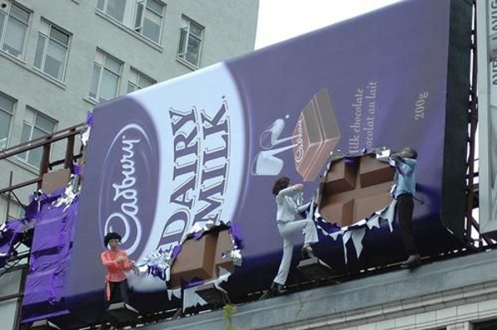
Изображение 1

Изображение 2

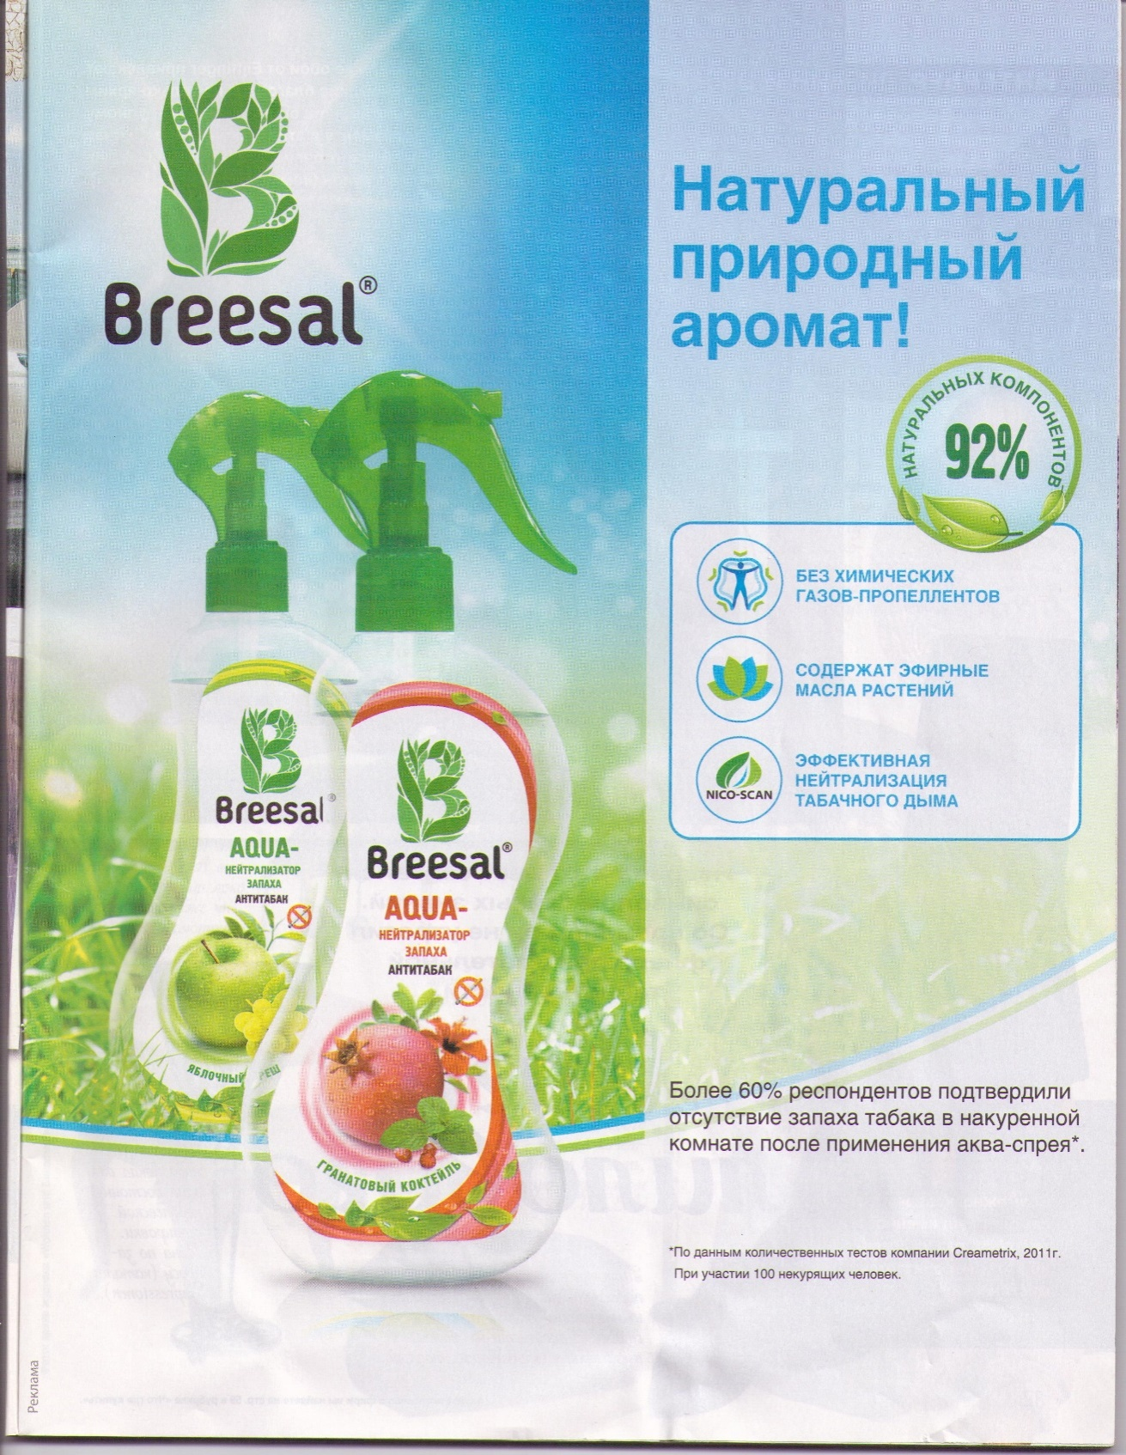

Изображение 3

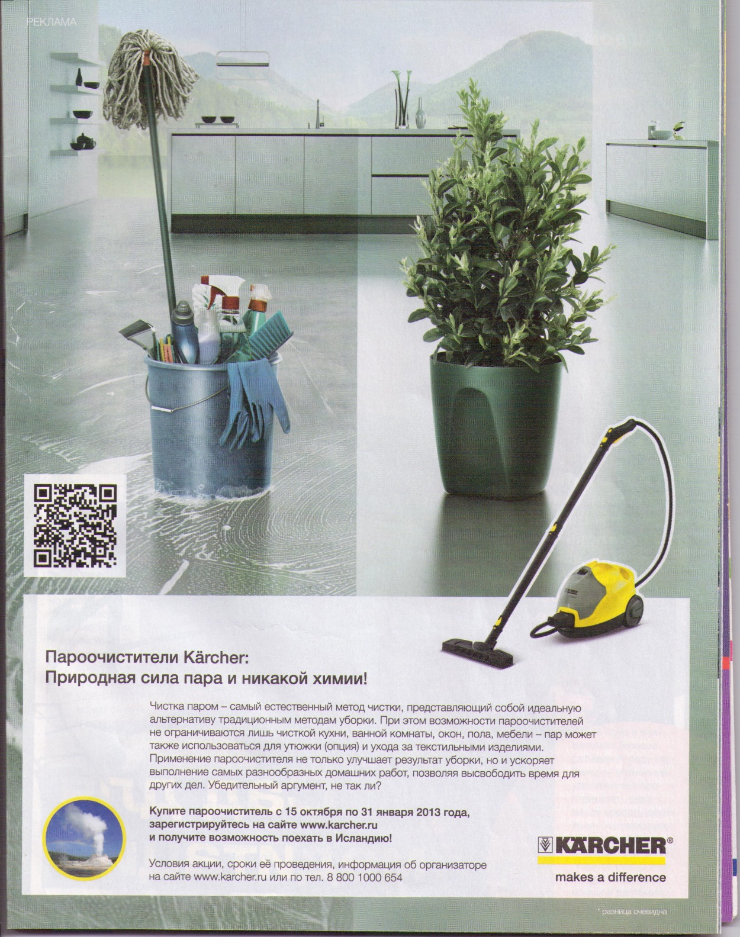

Изображение 4

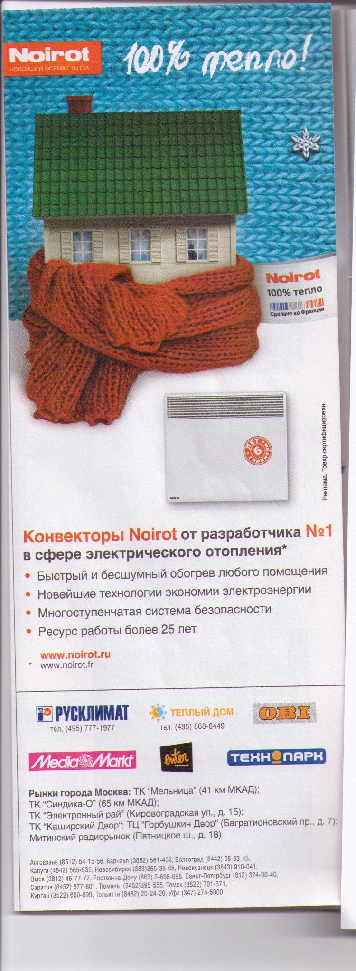

Изображение 5

